创新作业设计案例
案例名称 | 二年级语文第一单元创新作业设计
申报单位
持有人 | 高婉莹 |  | 学校 | 东丽区逸阳文思学校
学段 | 二年级 |  | 学科 | 语文
联系人 | 高婉莹 |  | 联系电话 | 17602273047
教材版本单元（或章节、课时） | 第一单元
适用年级 | 二年级
优秀作业设计方案（4000字以内，题号可以增加） | 设计目标  1.  作业设计示例  2.设计依据  3.设计意图  4.难点剖析  5.效果与亮点分析（或反思改进） | 1、作业设计示例: 二年级语文第一单元创新作业设计  2、设计依据:本单元课文围绕“春天”这一主题编排了四篇课文。通过本单元的学习，学生感受到了春天里的美景以及人们在春天进行的活动，尽显美好的春天。  3、设计意图：新课标提出，我们的语文教学要凸显素养导向，要注重教学评一体化，全面提高学生的语文核心素养。由此，我设根据二年级学生的身心特点，结合第一单元“春天”这一主题创设了“我和春日之约”的创新作业设计。以学生的兴趣为基础，融入信息技术，通过作业练习提升学生语文综合能力，实现教学目标。  4、难点剖析：智能时代的生活和学习都离不开信息技术的支持，学生在完成实践性作业的同时，经常会借助各种智能工具来服务实践性作业的开展。但学生技术水平参差不齐，学生完成作业效果受到影响。  5、效果与亮点分析：通过一系列实践活动，培养学生用画笔、语言等多种形式表达找到的春天是什么样的，体会春天的美好，培养学生热爱大自然的情感。
 | 题型 | 实践类活动
 | 题量 | 共（3）小题，其中必做（2）题，选做（ 1）题。
 | 时长 | 总时长（20）分钟，其中必做题（10）分钟，选做题（10)分钟
 | 第一部分 必做作业
 | 题号（可添加数量） | 作业内容 |  |  | 设计意图和题目来源（选编、改变、创编）
 | 1 | 利用课余时间与爸妈一同走进大自然寻找春天的足迹。品尝春日的草莓、春笋；与盛开的迎春花合影；和探出头的草芽打招呼……通过五感体验法拍摄视频记录下来寻找到的春天。  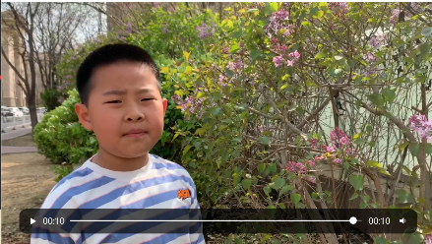  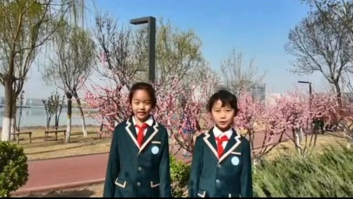 |  |  | 本单元围绕人文主题“春天”编排了四篇文章，体裁丰富。因此在设计时让学生思考在文中找到的春天是什么样子的，仿照课文的表达，说说自己找到的春天的样子。。拓展学生思维，提升语文作业设计的趣味性  通过本项作业的布置，同学们走到春日的大自然中，寻找文中春日美景，再将所见所闻所感用优美的语言表达出来，培养了学生观察和表达能力。
 | 2 | 开展课文诵读活动，学生带着自己对《找春天》一课的体会，在诵读中想象画面，带动作配合视频和音乐进行朗读，将春天的生生不息演绎出来。  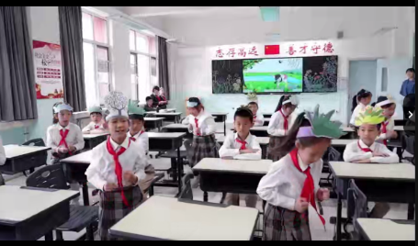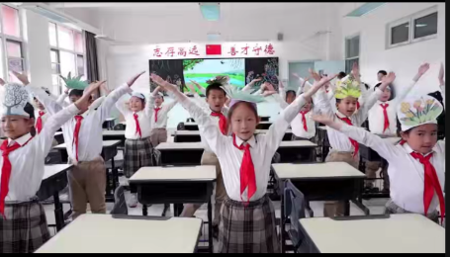 |  |  | 在观察春天，感受春天之后，学生将自己对春天的喜爱演绎出来。学生和春天一样，充满了勃勃生机。  对于本项作业的布置，学生们显露出了十分高涨的积极性。编排动作，制作头饰，培养了诵读的兴趣。
 | 第二部分 选做作业
 | 题号（可添加数量） | 作业内容 |  |  | 设计意图和题目来源（选编、改变、创编）
 | 1 | 拥抱春天，播种绿色。在春天种植、养护植物，记录植物的生长过程和习性、特点，写下自己的感受，上传到班小二中进行交流展示。  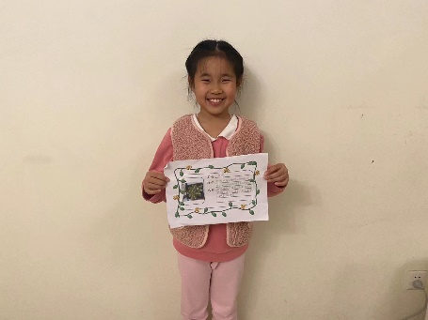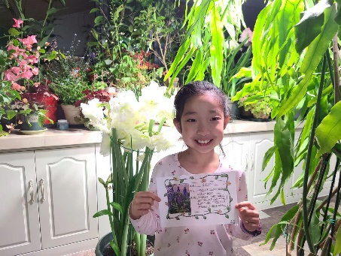 |  |  | 用自己的双手照顾绿植，亲身体验劳动的乐趣，感受美化环境的意义。同时增强同学们保护环境、保护大自然的意识，激发同学们热爱大自然的热情、意识到环保的重要性。
作业实施效果评价与改进
效果评价：。优化作业设计既挖掘了学生的潜能，又锻炼了动手能力，给孩子们提供一个更轻松、更广阔的平台，让学生真正成为学习的主人，学有所思，思有所得，得有所用，用有所乐。
改进：可根据本单元“春天”这一学生十分熟悉的主题，让学生进行讨论，充分发挥其想象力和创造能力。运用自己的方式来展示自己眼中的春天，形式可以更加丰富多彩，不局限于老师布置的这几种形式。

